+*
La fatigue

Ce travail sur un exemple de perturbation du système nerveux se rapproche du commentaire argumenté, en demandant une réponse construite, élaborée à partir de plusieurs documents. On pourra aussi l’aborder dans une approche de type « tâche complexe » en l’envisageant grâce à une mise en situation disponible ci-dessous.
Montrer à partir des documents suivants, les effets de la fatigue sur le système nerveux, et les conséquences pour l’individu en manque de sommeil ; vous analyserez dans votre réponse les différents documents.

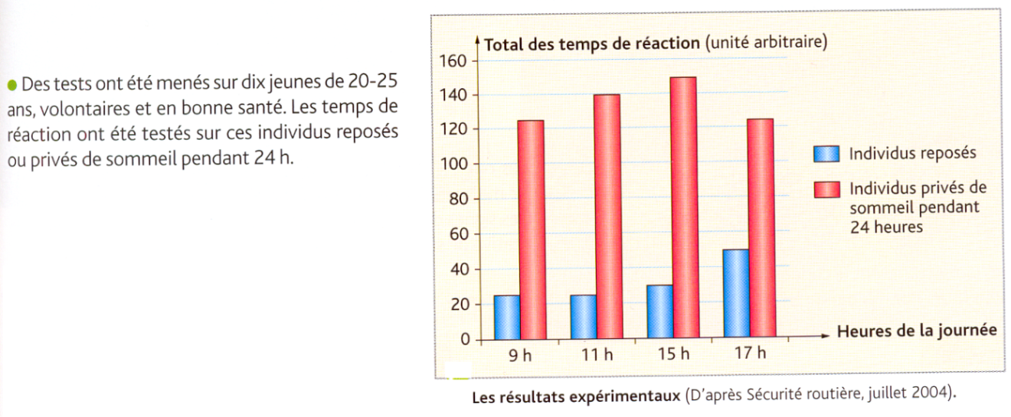

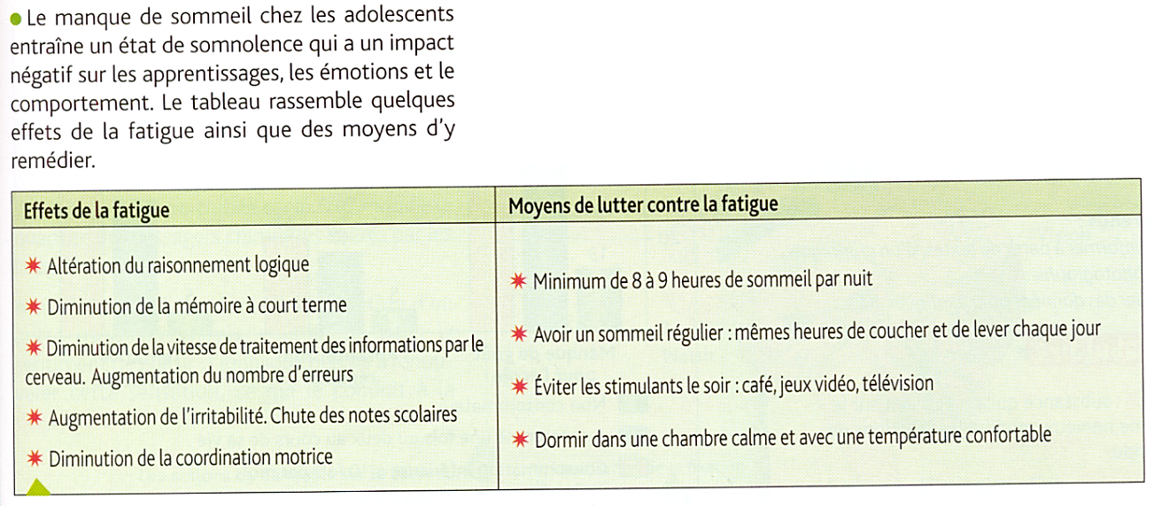
Nathan 4è 2007
Nathan 4è 2007

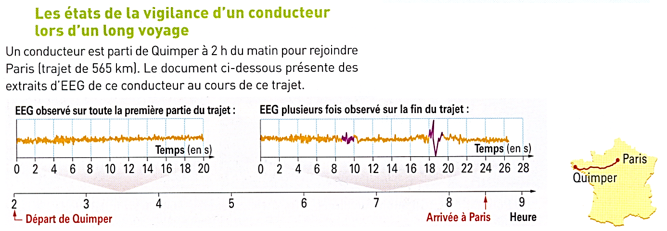
Hatier 4è 2007

Des études récentes montrent que, pendant la journée, le cerveau fait fonctionner certains réseaux de neurones.

La nuit durant le sommeil, le cerveau réactive ces réseaux. Si les communications établies le jour ne sont pas réactivées la nuit, elles ne sont pas mémorisées.
Le sommeil permet donc la mémorisation.

Toutes les perturbations du sommeil (bruit, lumière, etc…) provoquent une diminution de la mémorisation et donc, de la capacité d’apprentissage.
L’importance du sommeil

A la manière d’une tâche complexe

- Mise en situation possible :

Théo a regardé, hier soir, le film qu’il n’avait pas pu voir au cinéma. Il a un cours de mathématiques pour commencer la journée ; il a du mal à rester concentré mais les mathématiques c’est facile pour lui. A 11h en français, il est sanctionné d’une heure de colle, car le professeur l’a surpris endormi sur sa table … ! Sur le chemin du retour, il manque, en scooter, de rentrer dans la voiture devant lui.

- Travail à réaliser :
Explique à Théo, à partir des documents suivants, les raisons des incidents qu’il a vécus tout au long de sa journée.

